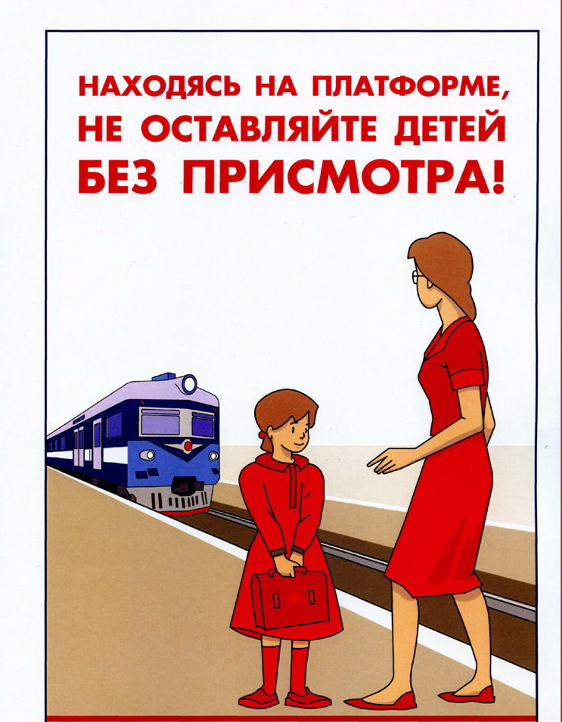
Памятка для родителей

УВАЖАЕМЫЕ РОДИТЕЛИ!!!!

Железная дорога – это надежный вид транспорта.
Ежегодно миллионы граждан пользуются услугами Компании «Российские железные дороги». Свердловская железная дорога доставит Вас в любой конец страны.
Однако нельзя забывать, что на железной дороге нужно быть особо осторожным и внимательным.
Не спешите при посадке-высадке в вагоны.
Помогите пожилым людям и детям на платформе, при входе в
вагон и выходе из него.
Будьте взаимовежливы и внимательны друг к другу.
Помните, что опасно для жизни:
- подлезать под вагоны,
- ездить в грузовых поездах и на крышах вагонов
- касаться электропроводов контактной сети
- прыгать на ходу поезда
- стоять на подножке вагонов во время движения
- бросать предметы в проходящие поезда и выбрасывать их из
вагонов
- НЕЛЬЗЯ оставлять детей без присмотра и
позволять им играть вблизи железной дороги.

